Муниципальное казенное общеобразовательное учреждение

« Средняя общеобразовательная школа №2»

село Лдовская Балка

Красногвардейского района

Ставропольского края

« ЗДОРОВАЯ ПИЩА

ДЛЯ ВСЕЙ СЕМЬИ»

КЛАССНЫЙ ЧАС

ДЛЯ 2 КЛАССА

**[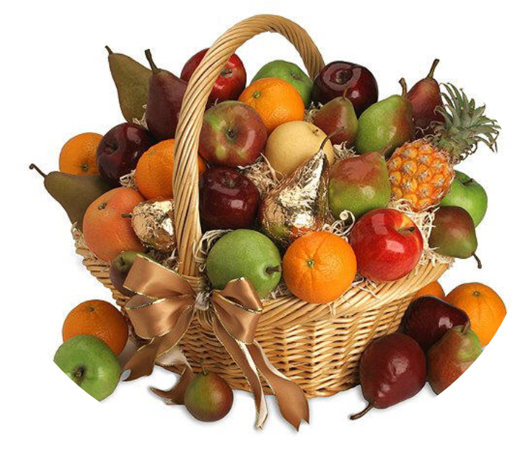](http://www.corporateeventchannel.com/dogbaskets_1867_1066043.jpg)**

Классный руководитель:

Малышева Л.М.

2013-2014 уч.год

**Цель:**

1. сформировать представление о здоровом питании как одной из главных ценностей человеческой жизни;
2. выделить компоненты здорового питания и их взаимосвязь;
3. закрепить у детей знания о законах здорового питания;
4. убедить их в необходимости и важности соблюдения режима питания;
5. учить детей выбирать самые полезные продукты для здорового, рационального питания;
6. познакомить с историей русской национальной кухни;

***ХОД ПРАЗДНИКА***

*В е д у щ и й.* Что такое аппетит?

Мама мне о нём твердит.

Говорит она сердито:

-- Ты поел без аппетита.

Что такое?

Где он есть?

Почему с ним надо есть?

Жили братья Ап и Тит.

Оба хилые на вид,

Оба слабые, как птички,

Шеи тонкие, как спички,

Кулачки, как пятачки,

Ноги, как былинки.

Вот такие, как ты видишь

Братьев на картинке.

Даже тихий ветерок

Мог легко свалить их с ног,

То у Тита скарлатина,

То у Апа вдруг ангина,

То болит и то болит.

Вот какие Ап и Тит.

Эти братья еле-еле

В день по ложке каши ели,

С уговорами,

С разговорами,

С горькими слезами,

С мокрыми глазами.

Их кормили всей семьёй,

Собирались всей толпой,

Мама пела и плясала,

Няня сказки им читала,

И играли в ладушки

Дедушки и бабушки,

Чтобы ели Ап и Тит,

Чтобы вызвать аппетит.

Шли однажды Ап и Тит,

Вдруг – комар на них летит,

Не могли они вдвоём

Сладить даже с комаром.

Налетел на них комар,

Раз – удар!

Два – удар!

Да спасибо, что пчела

Комара прогнала.

И пчела как зажужжит:

-- Стыдно, братья Ап и Тит!

Вы летите вверх тормашками,

Если встретитесь

С букашками,

Потому что еле-еле

Только ложку каши съели,

Нет у вас обоих сил,

И комар вас победил.

Я дарю вам бочку мёда

И даю вам срок до года,

Чтоб могли вы через год

Стать сильней, чем бегемот.

Утром братья, встав с постели,

По тарелке каши съели,

Хлеба – по горбушке,

Молока – по кружке.

Мёда попросили,

Мёдом закусили.

А в обед тарелку щей,

Да погуще им налей,

Чесноком ещё приправь,

Будет мало – так добавь.

Из тарелки пар валит –

Уплетают Ап и Тит…

Дедушки и бабушки

Не играют в ладушки,

Ходят в магазины,

Носят им корзины

С овощами, фруктами,

С разными продуктами.

Год прошёл, и Ап и Тит

Стали бравыми на вид,

Кулаки у них обоих



Стали твёрже, чем гранит.

Не страшатся комаров,

Не зовут к ним докторов,

И друзья боятся

С братьями подраться,

Потому что только кит

Так силён, как Ап и Тит.

Вот какие Ап и Тит!

Вот что значит *А П П Е Т И Т!*

**

Сегодня Ап и Тит вместе *с Доктором Доброе Здоровье* пришли к вам, ребята, чтобы посоветовать вам, как правильно питаться, рассказать о разнообразии продуктов, ценных питательных веществах; загадывать вам загадки, поиграть в интересные игры и посоревноваться, а также рассказать много нового об истории русской кухни.

*Доктор Доброе Здоровье* Сколько раз задумывались вы, почему человек употребляет пищевые продукты? Чем питаются животные?

Одни животные едят только растительную пищу, и называются травоядными. Даже огромный слон питается травой и ветками деревьев. Другие животные питаются мясом. Это хищники. И только некоторые животные едят и мясо, и растительную пищу. Мы поняли, что животные едят только то, что им полезно.

Но не все продукты, которыми питается человек, полезны для его здоровья. Правильное питание – условие здоровья, неправильное приводит к болезням.

*Д о к т о р Доброе Здоровье* Что значит «разнообразие»?

Ни один продукт не даёт всех питательных веществ, которые необходимы для поддержания хорошего здоровья. Одни продукты дают организму энергию, чтобы двигаться, хорошо думать, не уставать (*мёд, гречка, геркулес, изюм, масло*). Другие помогают строить организм и сделать его более сильным (*творог, рыба, мясо, яйца, орехи*). *А третьи – фрукты и овощи – содержат много витаминов и минеральных веществ, которые и помогают организму расти и развиваться (ягоды, зелень, капуста, морковь, бананы*).

*А п.* Объясните, как вы понимаете пословицу: «Овощи – кладовая здоровья»? Придумайте загадки об овощах и фруктах!

*А п.* Какие из продуктов вы больше всего любите?

*Жил один садовод,*

*Он развёл огород,*

*Приготовил старательно грядки.*

*Он принёс чемодан,*

*Полный разных семян,*

*Но смешались они в беспорядке.*

*Наступила весна*

*И взошли семена.*

*Садовод любовался на всходы,*

*Утром их поливал,*

*На ночь их укрывал*

*И берёг от прохладной погоды.*

*Но когда садовод*

*Нас позвал в огород,*

*Мы взглянули и все закричали:*

*-- Никогда и нигде*

*Ни в земле, ни в воде*

*Мы таких овощей не встречали!*

*Показал садовод*

*Нам такой огород,*

*Где на грядках, засеянных густо,*

*Огорбузы росли,*

*Помидыни росли,*

*Редисвёкла, челук и репуста.*

( Н. Кончаловская «Про

овощи»)

*П о ч т а л ь о н.* Почта! Почта! Вот вам письмо. Получите.

*Д о к т о р Доброе Здоровье* Всё правильно.Школа №2 -а класс. Это нам? (*Зрители: «Нам».*) Тогда открываю. Здесь какое-то стихотворение, только последние строчки почему-то стёрты. (Как будто читает.) Нет, ничего не понимаю. Может, мне кто-нибудь поможет?

*А п и Т и т.*  Мы, мы поможем! Мы всё знаем, всё умеем, мы самые главные. Читайте, читайте, скорей!

*В е д у щ и й.* *Захотелось плакать вдруг –*

*Слёзы лить заставил …*

*Т и т.* Я знаю, знаю, это плуг.

*В е д у щ и й.* Какой плуг?

*Т и т.* Которым пашут.

*В е д у щ и й.* Нет, нет, неправильно.

*Набирай скорее в миску*

*Краснощёкую …*

*А п.* Сосиску.

*В е д у щ и й.* Почему сосиску?

*А п.* А она очень вкусная.

*В е д у щ и й.* *Отыскали, наконец,*

*И зелёный …*

*Т и т.* Чебурец. Во!

*В е д у щ и й.* А это что такое?!!!

*Кто, ребята, не знаком*

*С белозубым …*

*А п.* Мотыльком!

*В е д у щ и й.* Да где же ты видел зубы у мотылька? А?

*А п.* Да они летают, летают каждый день, а зубы – во какие!

*В е д у щ и й* *(пожимает плечами*).

*Под кустом копнёшь немножко,*

*Выглянет на свет …*

*Т и т.* Столовая ложка!

*В е д у щ и й*. А ложка тут причём?

*Т и т.* Просто складно очень.

*В е д у щ и й*.  *Разве в огороде пусто,*

*Если там растёт …*

*А п.* «Эльгусто»!

*В е д у щ и й.* А это что такое?

*А п.* А это кофе такой. По телевизору рекламировали как-то раз!

*В е д у щ и й*. Я совсем запутался, ничего не понимаю. А вы, ребята, что-нибудь поняли?

*Д о к т о р Доброе Здоровье.* Сейчас наступила осень. А осенью, как известно, всегда собирают богатый урожай овощей и фруктов. В овощах и фруктах содержится огромное количество полезных организму витаминов.

Слово «витамин» придумал американский учёный – биохимик Казимир Функ. Он открыл, что вещество («амин»), содержащееся в оболочке рисового зерна, жизненно необходимо людям. Соединив латинское слово vita («жизнь») с «амин», получилось слово «витамин». Детям 6-7 лет надо съедать в день 500 – 600 г овощей и фруктов.

Витамин А – это витамин роста. Ещё он помогает нашим глазам сохранить зрение. Найти его можно в молоке, моркови, зелёном луке.

Витамин С прячется в чесноке, капусте, луке, во всех овощах, фруктах, ягодах.

Витамин Д сохраняет нам зубы. Без него зубы человека становятся мягкими и хрупкими. Его можно найти в молоке, рыбе, твороге. Загорая на солнце, мы тоже получаем витамин Д.

*В е д у щ и й* .А это задание для тех, ктоочень любит разные овощи, ягоды и фрукты, тот обязательно сможет ответить на эти затейливые вопросы и загадки .

* В какой земле сеют репу? (*ни в какой, ибо везде сеют семена.)*
* Горшок невелик, но каша хороша. (*орех)*
* Когда малые груши, яблоки и другие подобные плоды с аппетитом едятся? *(когда больших достать нельзя.)*
* Чем больше того ешь, тем больше остаётся? *(орехи)*

Кругла, а не месяц,

Желта, а не масло,

С хвостом, а не мышь. (*кукуруза)*

* Чёрных ягод пышный куст –

Хороши они на вкус. (*чёрная смородина)*

* Вверху зелено,

Внизу красно,

В землю вросло. (*свёкла*)

*В е д у щ и й* .А какие блюда можно приготовить из овощей? Ели ли наши предки салаты?

В своё время наиболее распространёнными овощами на Руси были капуста, репа и брюква, морковь, огурцы, лук, чеснок, хрен, горох, редька, их приготовляли и ели – будь то сырые, солёные, пареные, варёные или печёные – отдельно один от другого. Поэтому, например, салаты и особенно винегреты никогда не были свойственны русской кухне и появились в России уже в 19 в. как заимствование с Запада. Но их первоначально делали преимущественно с одним овощем, давая соответствующее название – салат огуречный, салат свекольный, салат картофельный и т.д.

*Доктор Доброе Здоровье* А теперь мы хотим объявить конкурс сочинения «Прежде чем за стол мне сесть, я подумаю что съесть.»

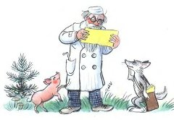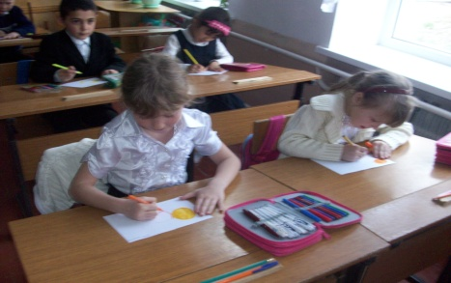 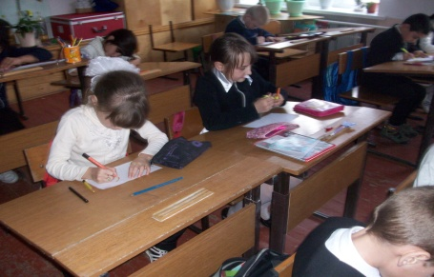

**Доктор *Доброе Здоровье*****даёт нам советы:**

* *Воздерживайтесь от жирной пищи.*
* *Остерегайтесь очень острого и солёного.*
* *Сладостей тысячи, а здоровье одно.*
* *Совет мамам, бабушкам: когда готовите пищу, бросьте в неё немножко любви, чуть-чуть добра, капельку радости, кусочек нежности. Эти витамины придадут необыкновенный вкус любой пищи, принесут здоровье.*
* *Овощи и фрукты – полезные продукты.*

*В е д у щ и й* .Вот и подошёл к концу наша встреча с Доктором Доброе Здоровье. Надеюсь, вы провели его с пользой для себя, узнали много нового, подружились, стали сильнее и умнее.

Сегодня мы поговорили только об одной части здорового образа жизни – правильном питании. И я хочу вам сказать, что быть здоровыми может каждый из вас. Нужно только захотеть. Вы – наше будущее, поэтому заботиться о своем здоровье нужно начинать сейчас. Ведь когда человек здоров, он весел и бодр, его глаза светятся, а лицо излучает улыбка. У здоровых людей ясный ум и крепкая нервная система.

Желаю вам цвести, расти

Копить, крепить здоровье,

Оно для дальнего пути –

Главнейшее условие.

*.*